Word排版的记录

范樟

前言
我并不是文字工作者，没有天天写文档，但是，有时也需要撰写工作相关的文档，比如设计文档，规格书等等，页数也是有一定规模的，如果一段接一段的设置或则不停的格式刷，想想都头大，更要命的是，经常很多非常简单的设置，就是想不起来是在哪个菜单下，找遍整个工具栏就是找不到，所以还是需要排版。
我不知道为什么，对排版有一定的兴趣，可能是高德纳的影响吧，也系统的学了latex，侯捷的《排版艺术》也看了一遍，照着也自己设置了一遍，对各个术语和原理也略知一二，但是每次用word需要简单排版时，还是不会。个人觉得原因有二，一是间隔时间太长（并不是经常使用和排版），时间一长就忘的差不多了；二是word的设计确实是太晦涩了（也许是我太笨了），一些很自然的排版需求却没有提供相应的功能，需要对原来的设置做微调也要从头开始设置。一个例子就是多级列表的设置，一旦发现设置不是很合理的时候，只能“选定义新的多级列表”重新设置，为什么不能在原来设置的基础上做修改。这种情况非常多见。
为了避免每次都碰壁，以后的word使用中少花点找菜单命令的时间，自己设置了一个能够覆盖大部分格式的模板，顺便也把设置的过程记录下来。整个模板是按照书的模板设置的，并不是为了写书，主要是因为书籍模板的设置用到的设置选项最多，变化也多，可以提供更多的设置训练的机会。
这里不提供排版的理论知识（也没这能力），但还是会对一些术语的排版知识做简要的说明，相关的知识可以参考相关的书籍，比如《排版艺术》或书籍装帧设计方面的专业文献。
记录按照自顶而下（top-down）和书的顺序来记录的，先是页面的设置，然后才是内容的具体设置，内容的设置从文前，正文，文后三部分顺序来写的。
所用的office版本是2016的，与《排版艺术》的1997版本差异非常大，设置菜单有的改变了位置，有的已经没了，微软就是这样，总是让你在根本不需要花时间学习的地方不停的让你花时间，花钱！linux就好很多，学会一个用一辈子，不幸的是，linux也在往“微软”的德行发展，尤其在图形界面上，比如图形界面gnome 3。

目录
Word排版的记录 I
前言 II
目录 III
第 1 章 一切都是样式和模板 1
1.1 样式 1
1.1.1 格式 1
1.2 模板 1
第 2 章 纸张、开本和页面设置 2
2.1 纸张和开本 2
2.2 正度纸和大度纸 2
2.3 Word的页面设置 3
2.3.1 Word中节的概念 3
图目录
图 1.1normal.dot的所有样式 1
表目录
表 2–1：ISO 216 纸张尺寸表 2

文前第5页

一切都是样式和模板
样式和模板是word两个必不可少的东西。任何一个word文件都使用了模板和样式。word定义了一个normal.dot的模板，模板里包含了很多种样式。默认打开一个word档，默认调用的就是normal.dot模板，只是我们没有感觉到而已。normal.dot是所有东西的基础，自定义的模板也是在normal.dot的基础上修改得来的。Normal.dot 存放在C:\Users\Administrator\AppData\Roaming\Microsoft\Templates目录下，不同的操作系统和用户路径会有不同。

样式

格式
格式是指文字的字体、段落、制表位、边框、语言、图文框、编号、快捷键、文字效果的设置（老版本的word可能没有这么项）。我们可以说，正文的格式是中文字体是宋体五号、英文字体新罗马10.5磅、首行缩进、单倍行距等等。可以对其中的每一项分别设置，也可以只设置其中的某一项，没有设置就是word默认的格式了。
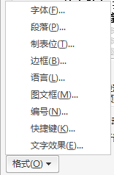
图 1.1格式

样式
Word所有的东西都是基于样式的，样式是文章某种元素的格式总和，比如说上一段提到的正文，是文章的正文，他需要一系列特定的格式。还有标题1，定义了字体（黑体）、字号（二号）、编号（第一章）段前段后，行距，居中。等等。
Word定义了很多样式，标题、正文、列表、题注、索引等等。图 1.1是normal.dot默认模板定义的所有样式，类型非常丰富。
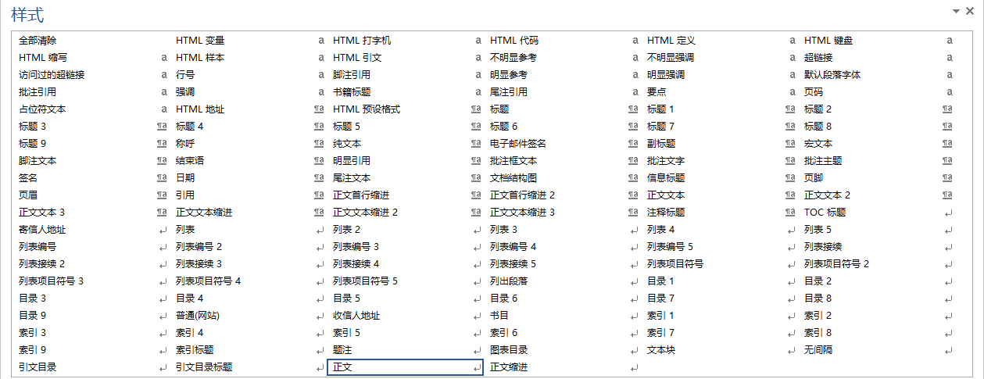
图 1.2 normal.dot的所有样式
word默认定了很多种样式，最基本的样式是正文样式。打开word，没有任何设置，默认的就是正文样式。设置的操作如图 1.3所示，点击样式的正文，右键选择修改打开正文样式，见图 1.4。
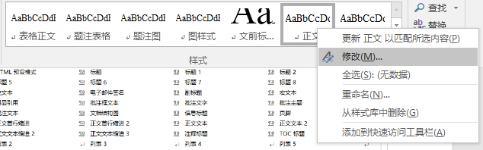
图 1.3样式修改
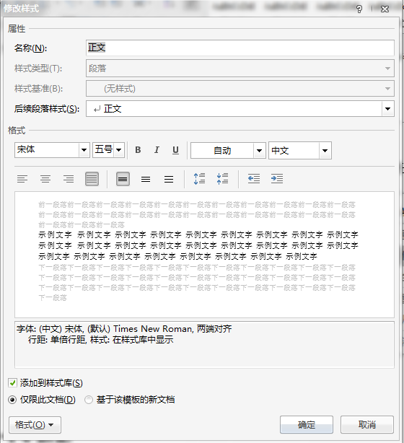
图 1.4正文样式
点击格式的三角形可以对格式进行分别设置。如图 1.5所示，这里只显示字体和段落两种格式的设置。
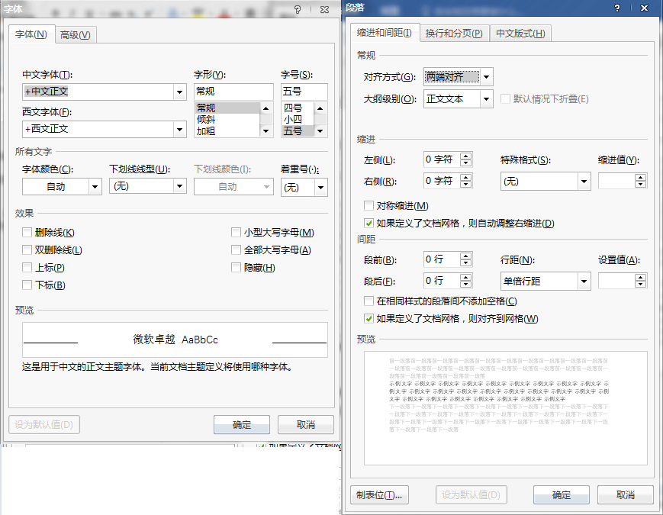
图 1.5格式的设置
设置完，只会对光标所在段落生效，如果要对整篇文章生效，需要更新样式匹配所选的内容。
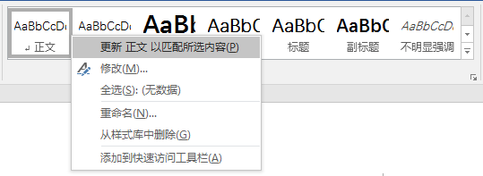
图 1.6更新样式匹配所选内容

正文样式
1.1.2 以正文样式为例子，介绍了样式设置的方法，但是这里强调一点，通常不要对正文样式进行任何的修改，因为word很多东西都用到正文样式，比如表格中的内容使用的就是正文样式，正文样式一改，表格也会跟着变化，比如正文的段落设置成段前断后0.5行，表格相应也会变化。一种常用的方法是在正文的基础上新建一种样式，新样式的基准样式设置成正文样式，
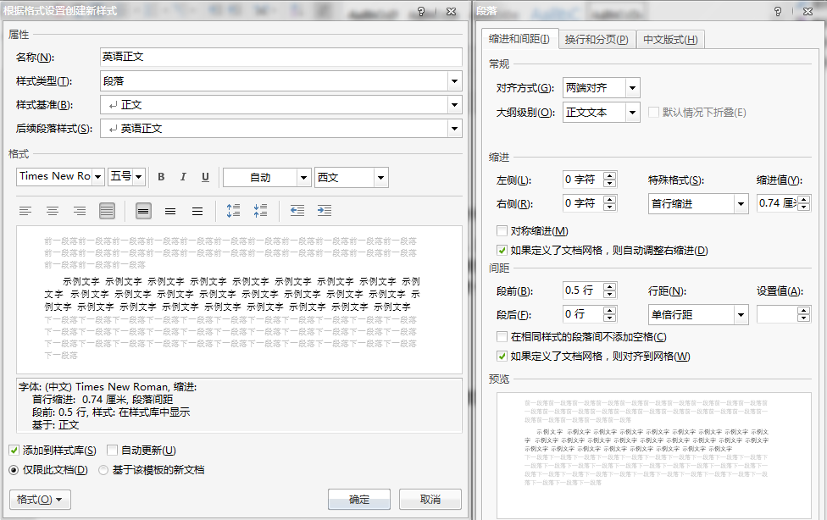
图 1.7正文基准样式新建英文样式（段前0.5行）
图 1.1 新建的英文样式，样式基准是正文，设置新罗马字体，段前0.5行（个人偏好分段设置段前0.5行，更加醒目），其他没有任何改动。
另外一种常用方法避开正文样式，正文使用其他的正文样式，其实word定义了好几种正文样式，有正文缩进，正文首行缩进（明显适用于中文排版）等等。通篇正文没有使用正文样式。

模板
模板（Templates）是一系列样式的组合，通常包含页眉设置，文章各种元素的设置（段落、字体等等）。

纸张、开本和页面设置

纸张和开本
国际标准化组织的ISO 216国际标准定义了标准纸张的尺寸。此标准源自德国，在1922年通过，定义了A、B、C三组纸张尺寸，纸张的长宽比是$\sqrt{2}$（1.414），然后四舍五入到毫米。三组纸张的面积分别是1$m^{2}$，1.414$m^{2}$，1.189$m^{2}$，约1.2$m^{2}$，B组面积是A组的$\sqrt{2}$倍，C组面积是A组和B组的几何平均值。我国的国标GB/T148-1997《印刷、书写和绘图纸幅面尺寸》和国际标准一致。
未经裁切的纸称为全开纸，对应的纸张为A0，将全开纸对折裁切后的幅面称为对开或者半开，对应的纸张为A1，对开纸再对折裁切后的幅面称为四开，对应的纸张为A2，把四开纸再对折裁切后的幅面称为八开，以此类推。表 2–1列出了ISO 216各种纸张的尺寸，其实B组纸张尺寸是编号相同与编号少一号的A组纸张的几何平均。比如，B1是A1和A0的几何平均。C组纸张尺寸是编号相同的A、B组纸张的几何平均。例如，C2是B2和A2的几何平均。C组纸张尺寸主要使用于信封。一张A4大小的纸张可以刚好放进一个C4大小的信封。如果你把A4纸张对折变成A5纸张，那它就可以刚好放进C5大小的信封，同理类推。
表 2–1：ISO 216 纸张尺寸表
A0 | 841*1189 | B0 | 1000*1414 | C0 | 917*1297
A1 | 594*841 | B1 | 707*1000 | C1 | 648*917
A2 | 420*594 | B2 | 500*707 | C2 | 458*648
A3 | 297*420 | B3 | 353*500 | C3 | 324*458
A4 | 210*297 | B4 | 250*353 | C4 | 229*324
A5 | 148*210 | B5 | 176*250 | C5 | 162*229
A6 | 105*148 | B6 | 125*176 | C6 | 114*162
A7 | 74*105 | B7 | 88*125 | C7 | 81*114
A8 | 52*74 | B8 | 62*88 | C8 | 57*81
A9 | 37*52 | B9 | 44*62 | C9 | 40*57
A10 | 26*37 | B10 | 31*44 | C10 | 28*40

正度纸和大度纸
正度是国内从民国以来纸张占统治地位生产标准，最早来源是日本旧标准而来，全开本的尺寸是787mm*1092mm，旧的16开本，32开本纸张一般就是以正度纸来谈，中国以前报纸，字典，书籍，课本，红头文件，办公纪录纸张基本 都采用正度纸来裁切。
大度纸一般是指国际ISO标准，来源德国。尺寸比正度纸大一点。也是目前中国国家标准，最出名就是A4纸(A0折4次)。因为打印机的关系，A4在办公室领域完全击败16开纸，一统天下。但是大度和正度在印刷领域目前平分秋色。按照国家标准，课本尺寸只能才用A4，A5，等等国标。但是A4比目前正度16开大点，生产的书包，旧印刷机，农村旧的小学书桌都不支持，因此家长，老师，印刷厂，出版社不喜欢。国家标准要在印刷领域消灭正度纸的领导地位，那么多工厂，那么多机器要更换，那么多人------，想想都头大，其实想都不敢想，国家只能宣布延期实施，延期时间到了再公布延期，没有时间表，不知道哪年哪月。

Word的页面设置
页面设置一般要设计纸张大小，页边距，页眉页脚等等。在设置之前，我们来先了解一下几个重要的概念。也一些基本的设置。

Word中节的概念
切记分节符控制其前面文字的节格式。例如，如果删除某个分节符，其前面的文字将合并到后面的节中，并且采用后者的格式设置。请注意，文档的最后一个段落标记控制文档最后一节的节格式（如果文档没有分节，则控制整个文档的格式）。

“节”是文档格式化的最大单位（或指一种排版格式的范围），分节符是一个“节”的结束符号。默认方式下，Word 将整个文档视为一“节”，故对文档的页面设置是应用于整篇文档的。若需要在一页之内或多页之间采用不同的版面布局，只需插入“分节符”将文档分成几“节”，然后根据需要设置每“节”的格式即可。分节符中存储了“节”的格式设置信息，一定要注意分节符只控制它前面文字的格式。

大纲标题
文章的框架结构总是由章、节、小节、小小节等等，这些名词称为大纲，大纲通常包括题序和标题内容，题序一定要自动编号，同时也用来自动生成目录和题注的自动编号，内容的变化，不用手动修改章节的编号，还有图序、表序。更编号相关的内容都留给计算机自动完成，也不容易出错。

标题
标题的概念

多级列表
没有特殊的要求，或则篇幅不大的文章，可以不用编号，或则使用默认的编号就可以达到想要的结果。书籍的编号就略有不同，至少中文的章使用的是第1章或第一章，默认的就无法满足，需要我们自定义编号的格式。
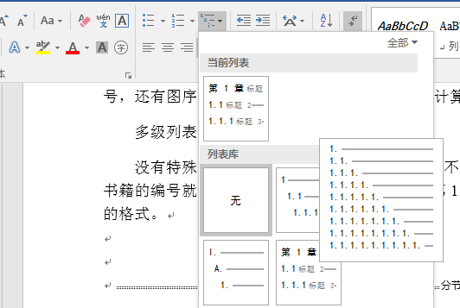
图 3.1 默认列表库常见的列表格式

域的使用
域是word里面一个很重要的概念，也是自动编号，索引和交叉应用要用到的基本组件，是word的一个非常重要的高级应用，当然，宏的应用和二次开发更高级了。

特定项设置

自定义插入页码
插入页码可以使用word自定义的页码格式，但是很多时候需要自定义页码显示的格式，或则正文中需要应用页码信息，就要自己插入页码信息。
插入页码的方法是插入文档部件-域
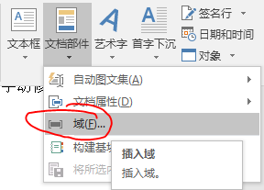
图 5.1 选择插入域
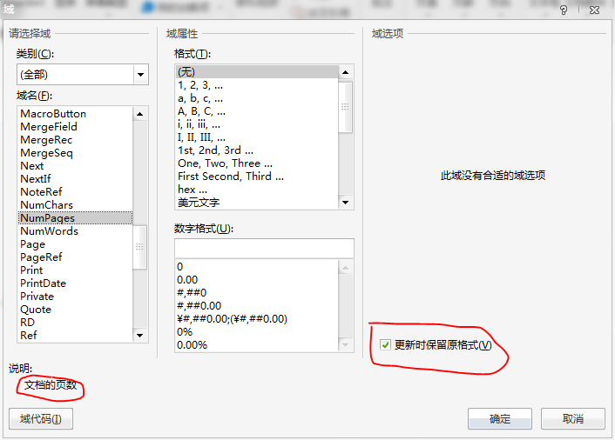
图 5.2 选择表示文档页数的域名NumPages
更新时保留原格式，原格式代表的是当前样式的格式，域属性尽量不设置域的格式，格式的问题还是交由样式统一管理，保持域的格式与正文格式的一致性。

同一行中部分居中部分右对齐
这种格式还是比较常见的，比如公式居中，公式编号右对齐，还有页脚也是，页码和文字内容分两种格式设置。
要实现这种格式，通常是在两个部件中插入制表符，也就是tab键(\t)对应的空白符(空格、回车、制表符统称为空白符)，再设定制表符的总字符数，最后达到想要的效果，总体来说，这种设置是比较麻烦的，原理也是相对晦涩的。
先显示标尺(视图->表示打勾)，双击标尺弹出对话框，设置左制表符左对齐，右制表符右对齐，再在两部分内容中插入制表符(tab)即可。

文后页码首页不单独设置

